실험 6 보고서

2017-13846 양준엽

1. 실험 목적

에너지 저장 소자를 2개 갖는 2차 회로를 표현하기 위해서는 2차 이상의 고차 미분방정식이 필요한데, 그것이 어떻게 동작하는지를 알아본다. 구체적으로 unit step input이 입력되는 RLC 회로의 출력이 어떻게 나타나는지 방정식을 세워 구하고 실험으로 확인함으로써 1차보다 복잡한 회로의 응답 양상을 이해해본다.

1. 배경 이론

RLC 직렬 회로는 R(저항), L(인덕터), C(캐퍼시터)가 직렬로 연결된 회로로서 전원 전압을 vs, 커패시터 전압을 출력 v, 회로에 흐르는 전류를 i라 하면 KVL에 의해

L di/dt + v + Ri= vs 라는 식이 나온다. 커패시터의 성질에 의해 i=Cdv/dt 이므로 정리하면 d2v/dt2 + R/L dv/dt + 1/LC v = vs/LC 가 된다.

RLC 병렬 회로는 R, L, C가 병렬로 연결된 회로로서 전류원을 is, 인덕터 전류를 L, 각 소자에 걸린 전압을 v라 하면 KCL 에 의해

v/R +i+Cdv/dt=is  가 된다. 인덕터의 물리적인 성질에 의해 v=Ldi/dt 이므로 정리하면

d2i/dt2 +1/RC di/dt +1/LCi= is/LC가 된다.

2차 회로를 표현하는 미분방정식은 일반적으로 d2x/dt2 + 2a dx/dt +w02x=f(t)가 된다.

우변의 f(t)는 전원으로서 회로에 입력되는 강제 함수를 의미하고, 방정식의 해인 x(t)는 회로의 완전응답을 의미한다. 회로의 과도응답과 강제응답을 각각 xn 과 xf 라고 할 때,

x=xn + xf 라는 식을 만족한다. 과도응답은 d2x/dt2 + 2a dx/dt +w02x=0 을 만족시키는 응답으로, xn=est 를 대입해 얻어낸 특성다항식 s2+2as+w02=0을 풀어 구할 수 있다.

과감쇄 응답: s1, s2=-a+-루트(a2-w02)

임계 감쇄 응답:s1,s2=-a

저감쇄 응답: s1,s2=-a+-j루트(w02-a2)

무손실 응답: s1,s2=+-jw0

3,4) 실험 결과, 결과 분석 및 고찰

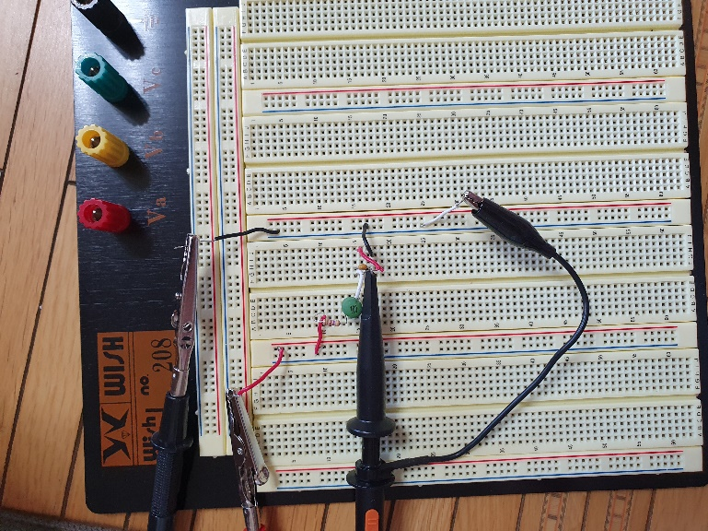

2)

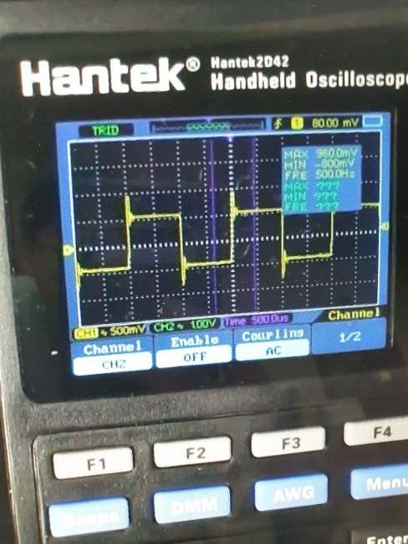

3)

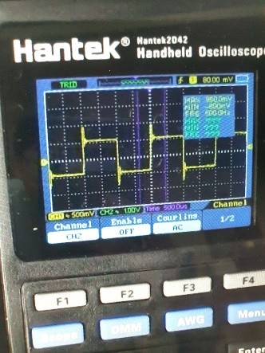 

4)

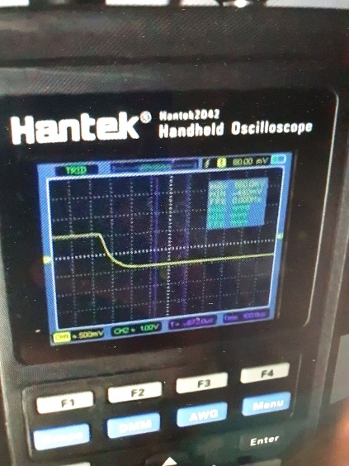

5)

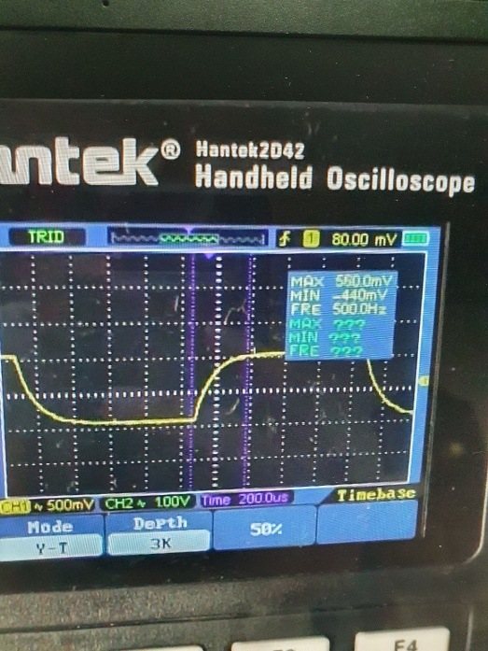

6)

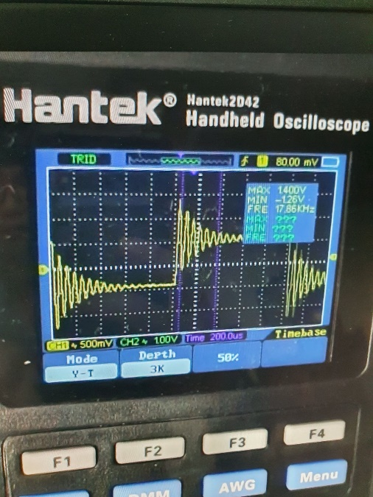

a=0이므로 무손실응답이다.

(2) 1)

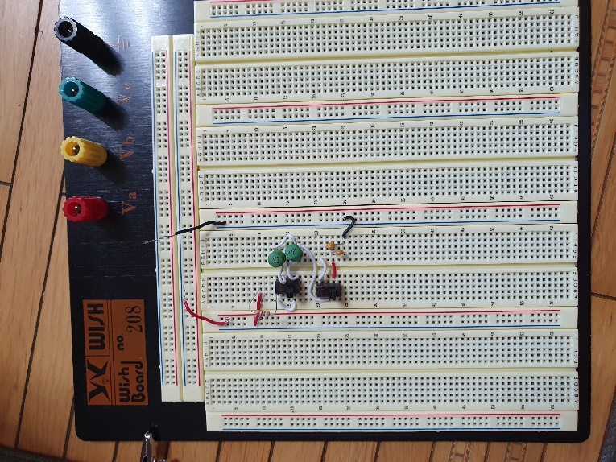

2)

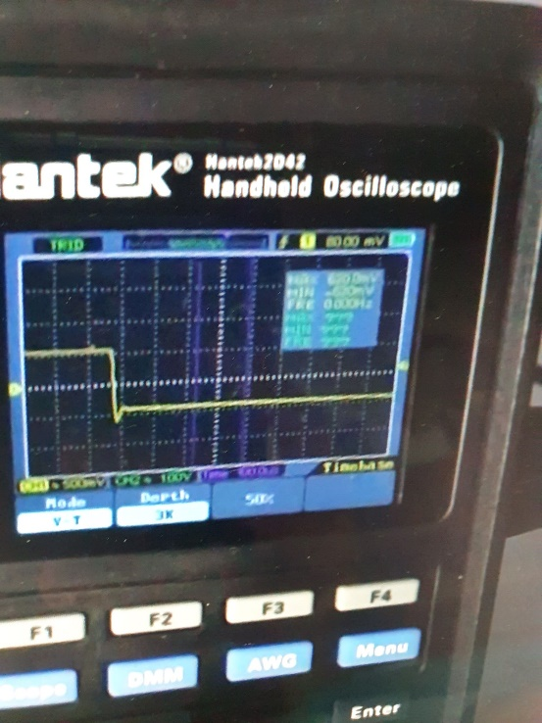



3)

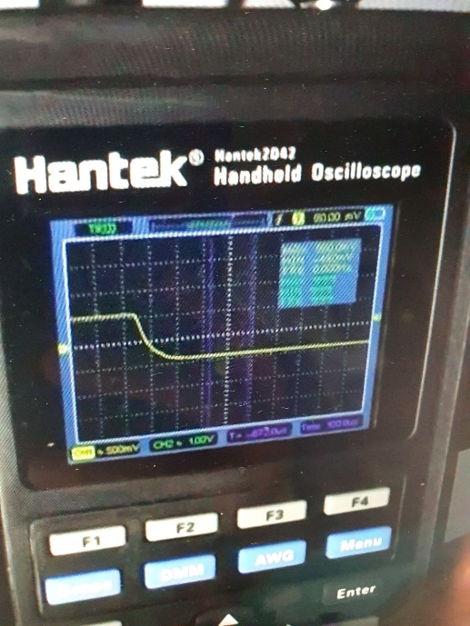

4)

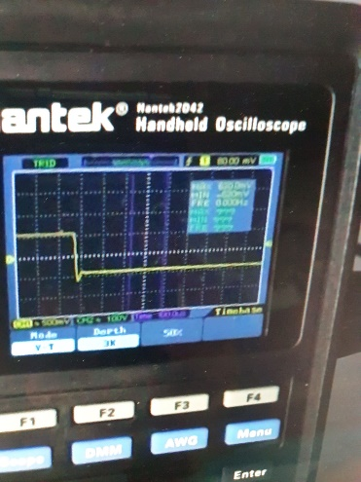

5) 결론 2차 이상의 회로는 고차 미분방정식을 통해 풀어야 하며, 그 출력이 어떻게 나오는 지를R,L,C값에 알아보았다. R,L,C에따라 달라지는 a와 w의 값을 통해 과감쇄,임계감쇄,저감쇄,무손실응답 등이 정해진 다는 것을 알 수 있었다.

6) 참고문헌 및 출처

Richard C. Dorf, James A. Svobada, "Introduction to Electric Circuits,” John Wiley & Sons, 2013.

http://www.ktword.co.kr/abbr_view.php?m_temp1=4342